**INFORME SOBRE PASIVOS CONTINGENTES**

**AL 31 DE DICIEMBRE DEL 2023**

En cumplimiento a lo dispuesto por el artículo 46, fracción I, inciso F y 52 de la Ley General de Contabilidad Gubernamental, en relación al Informe Sobre Pasivos Contingentes, se informa que el Fondo Mixto para el Fomento Industrial de Michoacán al 31 de diciembre del 2023, tiene los siguientes pasivos contingentes, mismos de los que se puede derivar alguna obligación posible presente o futura, cuya existencia y/o realización es incierta:

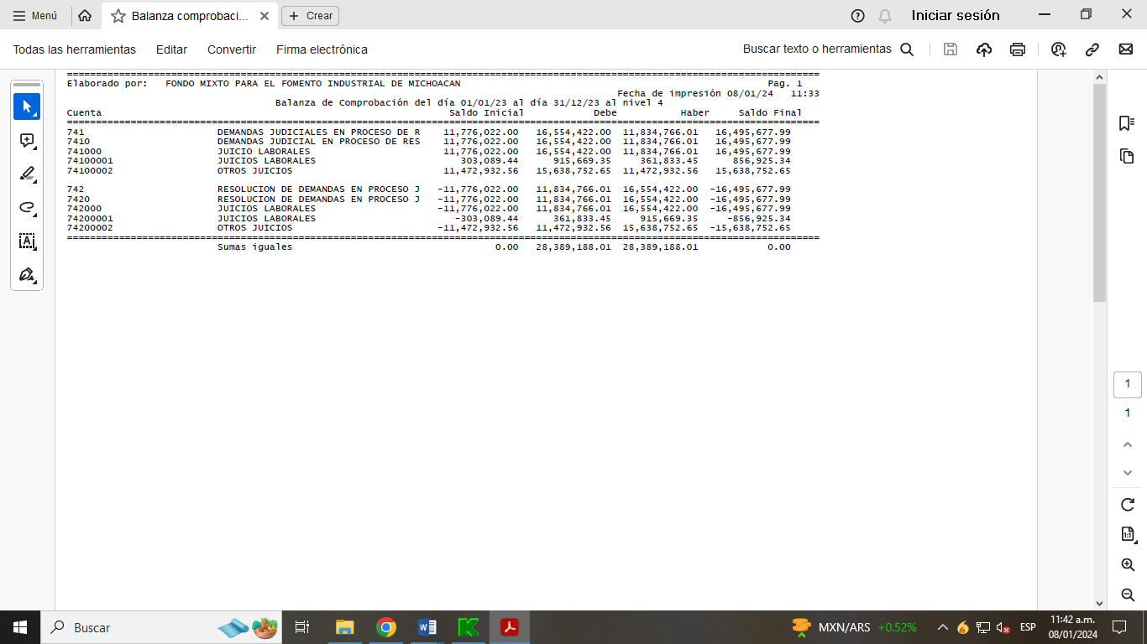

No obstante a la situación anteriormente expuesta, se hace la pertinente aclaración que los pasivos manifestados en su información financiera en todos los casos corresponden a obligaciones reales derivadas de la recepción a plena satisfacción de bienes y/o servicios debidamente devengados, o bien, corresponden a retenciones a favor de terceros, cuyo pago se encuentra pendiente al 31 de diciembre del 2023.

Lo anterior, de conformidad con lo establecido en el capítulo VII, numeral II, inciso h) del Manual de Contabilidad Gubernamental emitido por la CONAC, donde se establece en términos generales que: "los pasivos contingentes son obligaciones que tienen su origen en hechos específicos e independientes del pasado en que en el futuro pueden ocurrir o no y, de acuerdo con lo que acontezca, desaparecen o se convierten en pasivos reales por ejemplo, juicios, garantías, avales, costo de planes de pensiones, jubilaciones, etc."

**ELABORÓ: REVISÓ:**

ANALISTA DE RECURSOS FINANCIEROS JEFE DEL DEPARTAMENTO DE RECURSOS FINANCIEROS

________________________________________ ___________________________________________________

**L.E. ALICIA MELGAREJO TERRAZAS L.C.P. MARCO ANTONIO CORTÉS REYES**

**APROBÓ: AUTORIZÓ:**

DELEGADA ADMINISTRATIVA DEL FOMICH DIRECTORA GENERAL DEL FOMICH

_________________________________________ ____________________________________________________

**LIC. MARÍA ESTHER RUIZ LÓPEZ MTRA. ARELI GALLEGOS IBARRA**